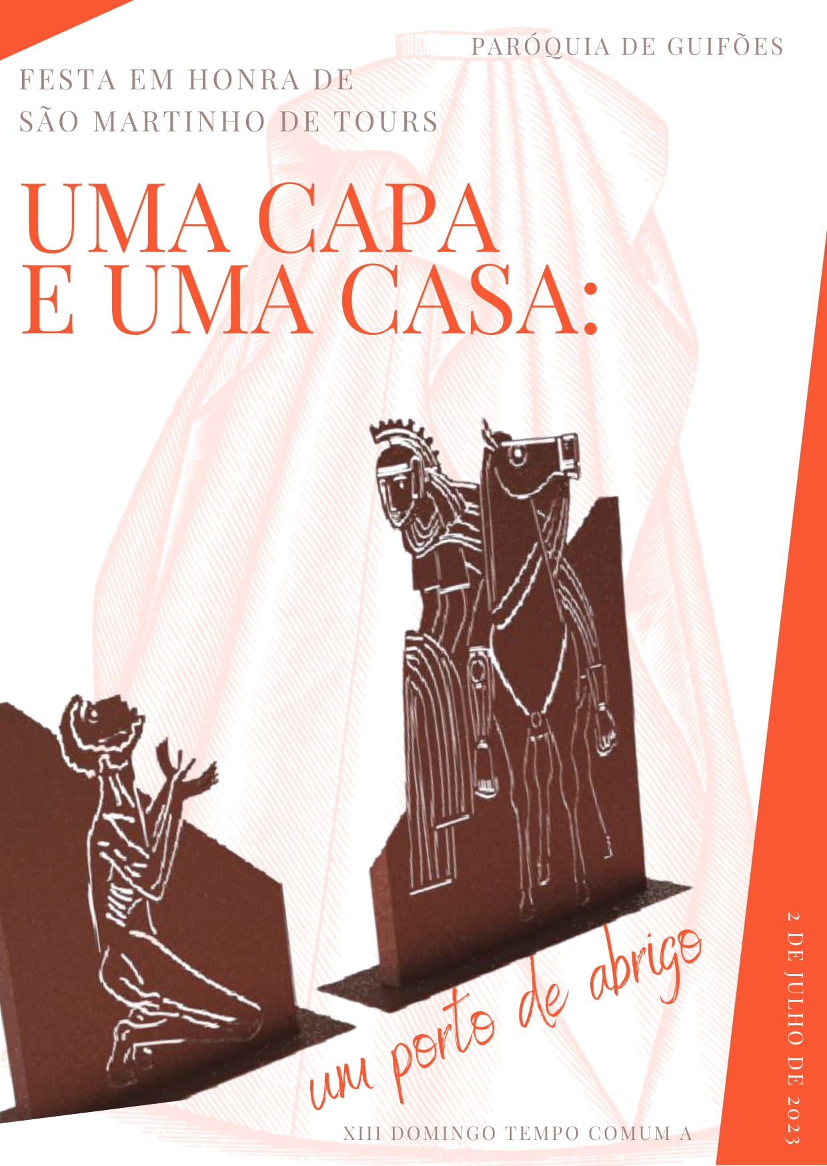
Ritos Iniciais

Procissão de Entrada | Cântico de Entrada | Saudação inicial

P. Com o verão em força – e este não é o «verão de São Martinho» mas o São Martinho no Verão – apetece-nos ainda mais sair de casa, beber um copo de água fresca, mergulhar nos rios ou nas ondas do mar. Mas Jesus continua a bater à porta da nossa Casa e do nosso coração, para que O recebamos como Hóspede divino. Ele quer-nos escutar. Ele quer-nos falar. Ele quer partilhar a nossa mesa. Ele quer oferecer-Se como água-viva e como alimento que sacia. Na Eucaristia, recebemos a Cristo e Ele recebe-nos a nós. Comecemos por arrumar a nossa casa, limpar o nosso interior, para dispor o nosso coração a acolher a presença do Senhor, que passa e permanece no meio de nós. Invoquemos a Sua misericórdia.
Kyrie

P. Senhor, muitas vezes não sabemos acolher o outro, através da escuta atenta do coração. Ensina-nos a escutar até o silêncio do olhar! Senhor, tende piedade de nós! R. Senhor, tende piedade de nós!
P. Cristo, muitas vezes não sabemos acolher o outro, nas suas diferenças. Ensina-nos a acolher as diferenças como uma bênção e não como uma ameaça! Cristo, tende piedade de nós! R. Cristo, tende piedade de nós!
P. Senhor, nem sempre damos atenção aos pequenos detalhes da vida. Ensina-nos a cuidar dos pormenores, para sermos maiores no amor! Senhor, tende piedade de nós! R. Senhor, tende piedade de nós!

Hino do Glória | Oração coleta

Liturgia da Palavra – Leituras do XIII Domingo Comum A
HOMILIA – SERMÃO
FESTA DE SÃO MARTINHO | XIII DOMINGO COMUM A 2023

1. Comecemos esta nossa conversa familiar, por uma pergunta atrevida: “Será que Jesus tem ciúmes dos nossos afetos familiares, do nosso amor aos pais ou aos filhos”? À primeira vista, parece que Jesus nos coloca diante de dois amores, pelos quais é preciso optar: ou Ele ou os pais. Ou Ele ou os filhos! Estamos nós diante de uma prova de competição do coração?! Não. Jesus não nos pede um amor maior e principal a Ele e um amor menor ou secundário aos nossos pais ou aos nossos filhos. Não. Jesus pede que o nosso amor aos outros esteja enraizado no Seu amor por nós. Só assim, o nosso amor crescerá pela via da dor e se tornará um amor que tudo suporta, um amor que dá a vida, um amor como o d’Ele, que não olha a quem, que vai até ao fim. Jesus coloca este amor d’Ele, ou este Amor a Ele, ou este Amor por Ele, acima de todas as coisas. Porquê? Por vezes, para aderir a ele, é preciso entrar em rutura com a própria família, como aconteceu com São Martinho, que teve dificuldades em desistir da carreira militar sonhada pelos pais e prosseguir o seguimento de Jesus. O Amor a Cristo goza de prioridade, só neste sentido e nada se pode antepor a Ele. se nos deixarmos amar por Ele, se bebermos do Seu Amor como de uma fonte de água fresca, então o nosso amor ao pai e à mãe, ao filho ou à filha, será cada vez maior, será cada vez mais semelhante ao Seu por nós, mesmo quando as nossas escolhas não são conformes à vontade dos pais. Mais ainda: este Amor de Cristo tornar-me-á capaz de amar cada pessoa, como meu irmão e minha irmã, mesmo aquele e aquela de quem eu digo que “não me é nada”, do ponto de vista dos laços familiares, pois no amor de Cristo todos nos tornamos irmãos.

2. Na verdade, o próprio Jesus uniu, num só coração, os dois movimentos ou mandamentos do Amor a Deus e do amor ao próximo. Não são dois amores concorrentes, mas convergentes. Os Santos — pensemos, por exemplo, em Santa Teresa de Calcutá – ou em São Martinho, nosso padroeiro — beberam a sua capacidade de amar o próximo, de modo sempre renovado, a partir do seu encontro com Cristo. E, vice-versa, este encontro com Cristo ganhou o seu realismo e profundidade, precisamente no serviço aos outros. O exemplo de São Martinho é, a este título bem elucidativo. Martinho oferece metade da sua capa ao um pobre. Nessa noite, apareceu-lhe Jesus em sonhos, sorridente, envolvido naquele mesmo manto. E disse Jesus ao Anjo a seu lado: “Martinho, que ainda não é batizado, vestiu-me”. Assim, no seu amor ao pobre, São Martinho amou a Cristo, segundo a palavra do juízo final: “era estrangeiro e acolheste-me; estava nu e vestiste-me” (Mt 25, 35.36); “quantas vezes o fizeste a um destes meus irmãos mais pequeninos a Mim o fizeste” (Mt 25, 40). Agora é claro para todos nós: o amor a Deus e amor ao próximo são inseparáveis, constituem um único mandamento. Ambos brotam da fonte do Amor com que Deus nos amou primeiro (cf. DCE 18).

3. Acrescentemos ainda uma segunda pergunta: “Como se vive, no concreto, este Amor a Cristo, no amor ao próximo”? Jesus resume todo o Evangelho num copo de água. Carregar a cruz e dar um copo de água fresca são dois extremos do mesmo movimento: dar-se todo em cada coisa, dar tudo em que cada gesto, por mais pequenino e discreto que seja. A pessoa vale o que vale o seu coração; cada pessoa vale pelo que dá. Cada um só tem o que dá! A minha vida vale o que vale o meu amor pelos outros. Este amor grandioso, esta caridade que tudo suporta (1 Cor 13,7), começa pelos gestos mais pequeninos, pois o amor é sempre discreto, não é fogo de artifício, não tem por que ser brilhante ou exuberante. Vede, por exemplo, o gesto tão simples do casal de Sunam, na 1.ª leitura. Eles ofereceram a Eliseu, homem de Deus, o quê? Um leito, uma mesa, uma cadeira, uma lâmpada, uma refeição. E, naqueles gestos, o que fica é sobretudo um pouco da sua atenção e dois dedos de conversa à mesa. Vede bem: dar um pouco de água fresca, dar água da melhor para saciar a sede, é um gesto que até o pobre mais pobre pode realizar! O próprio Jesus pediu água fresca à samaritana. E a mulher samaritana ao dar essa água acabou por receber em recompensa a própria fonte de água-viva (cf. Jo 4). O acolhimento é sempre fecundo!

4. Irmãos e irmãs: o gesto de São Martinho, que repartira a sua capa com o pobre, é uma imagem bem feliz daqueles pequenos gestos que salvam e transformam a vida. A imagem da capa é hoje um belo exemplo do milagre do acolhimento, que somos chamados a realizar, sobretudo no contexto da Jornada Mundial da Juventude. Teremos nas pré-jornadas, na nossa Diocese do Porto, mais de 20 mil jovens vindos de outras partes do mundo. Inscreveram-se apenas 2.500 famílias de acolhimento. Porque há tanta dificuldade em acolher? Ainda vemos o «estrangeiro» como um perigo, uma ameaça? Porque não o vemos como um irmão, como uma bênção de Deus que passa à nossa porta e pela nossa casa? Porventura pensaremos nós que para acolher bem é preciso transformar a nossa casa num hotel de 5 estrelas? Ainda não descobrirmos que esta obra de misericórdia de dar capa e abrigo aos peregrinos, não se resolve apenas com a oferta de dinheiro, mas sobretudo com a dádiva do nosso tempo e da nossa atenção às pessoas? São Martinho ensina-nos que amar os pobres ou dar abrigo aos peregrinos, não se limita abrir as portas da casa, mas a franquear as portas do coração à novidade da sua presença e da sua diferença; não basta dar qualquer coisa ou dar dinheiro; acolher um jovem, cuidar dos peregrinos, amar os pobres, implica descer do cavalo da nossa arrogância ou da nossa importância e oferecer-lhes mais tempo e a atenção do coração para escutar, para dialogar, para compreender a situação das pessoas e as suas causas, para lhes poder dar conselhos adequados e indicações justas. Somos chamados a descobrir Cristo nos pobres, nos peregrinos, nos jovens. Somos chamados a ouvir a sua voz, mas também a ser seus amigos, a escutá-los, a compreendê-los e a acolher a misteriosa sabedoria, que Deus nos quer comunicar através deles (cf. EG 198).
5. Irmãos e irmãs: permiti-me uma palavra final muito pessoal, para vos agradecer o vosso acolhimento. Entrei nesta Paróquia, ao jeito de São Martinho, pela porta do cavalo, sem receção, sem protocolo, sem aviso-prévio. Pediu-me o nosso Bispo, que vos acompanhasse, que não vos deixasse sem pasto e sem pastor, numa altura em que o Padre Américo não podia mais garantir o cuidado pastoral da comunidade. Tudo indica – não o posso garantir em absoluto – que o pedido feito, numa situação provisória e de emergência, abrirá portas ao cuidado pastoral permanente desta paróquia, como vosso pároco. É uma situação nova para mim, para vós, e para ambas as paróquias, que têm de partilhar o mesmo pároco. Não pode continuar tudo igual, quando a realidade mudou tanto: tanto para vós, como tanto para mim. Acolhi esta surpresa de um novo encargo pastoral como uma bênção de Deus, apesar da desarrumação que um novo filho traz à organização da nossa vida pessoal e pastoral. Doravante ficareis, como o pobre de São Martinho, com metade do manto da minha solicitude pastoral, mas com o meu coração inteiro. Pois nenhum pai poderá amar menos o segundo filho que o primeiro. Por tudo isto, quero dizer-vos o meu “obrigado”, por vos manterdes fiéis à comunidade, o meu obrigado por me acolherdes tão bem. Quem acolhe um profeta recebe a recompensa de profeta, isto é, recebe o dom d’Aquele que o envia.

6. São Martinh0, que foi soldado e tem nome de guerra – Martinho significa “o que pertence ao deus da guerra” (Marte) – mas que se tornou um grande servidor da Paz, nos ajude a construir e a reconstruir esta comunidade de Guiões, na paz e na concórdia, para que esta seja uma comunidade acolhedora, de ajuda fraterna, onde os pobres e os que procuram a Deus de coração sincero se sintam, em qualquer uma das nossas igrejas – a Igreja matriz e a da Sagrada Família – como em sua própria casa. Aqui, nesta Paróquia, encontrem todos a sua capa de abrigo e aquela água fresca, que sacie a sede de Deus. Que as nossas famílias e a nossa Paróquia sejam um verdadeiro porto de abrigo, uma Casa acolhedora para todos!
Credo batismal

P. Neste dia, celebramos e agradecemos a intercessão e o testemunho do nosso Padroeiro, São Martinho de Tours, que se tornou catecúmeno, para ser batizado e tornar-se cristão. Na 2.ª leitura deste domingo, São Paulo nos recordava-nos que Deus nos acolheu em Cristo, através do Batismo, pelo qual morremos com Cristo, para ressuscitar n’Ele, com Ele e por Ele para uma vida nova.

Por isso, iluminados pelo exemplo de São Martinho, renovemos a nossa Profissão da nossa fé batismal, dizendo: R. “Sim, creio”.

P. Credes em Deus, Pai Todo-Poderoso, Criador do Céu e da Terra?
R. Sim, creio!

P. Credes em Jesus Cristo, Seu único Filho, Nosso Senhor, que nasceu da Virgem Maria, padeceu e foi sepultado, ressuscitou dos mortos e está sentado à direita do Pai?
R. Sim, creio!

P. Credes no Espírito Santo, na Santa Igreja Católica, na comunhão dos santos, na remissão dos pecados, na ressurreição da carne e na vida eterna?
R. Sim, creio!

Coro e assembleia repetem a aclamação de fé: Esta é a nossa fé. Esta é a fé da Igreja, que nos gloriamos de professar em Jesus Cristo, nosso Senhor.

Oração dos Fiéis

P. Irmãos e irmãs: na certeza de que o Senhor escuta e acolhe as nossas súplicas, pela intercessão de São Martinho, confiemos-Lhe as preces, que brotam do mais do nosso coração. E digamos:

R. Senhor, Hóspede e Peregrino, acolhei as nossas preces!

- Pela Igreja, em processo sinodal: para que seja a Casa aberta do Pai e uma Mãe de coração aberto, onde há lugar para todos com a sua vida fatigante. Oremos.

- Pelos que governam as nações: para que promovam a hospitalidade, no acolhimento enriquecedor de todas as diversidades pessoais, raciais, religiosas ou culturais. Oremos.

- Pelo bom êxito da Jornada Mundial da Juventude: para que ofereça e facilite a todos os participantes a experiência da beleza e da alegria da fé, vividas na comunhão com Cristo e com a Sua Igreja, para a transformação deste mundo. Oremos.

- Pelos membros do nosso Grupo Paroquial de Ajuda Fraterna e por todas as pessoas comprometidas em associações e instituições de solidariedade social: para que, seguindo o exemplo de São Martinho, sejam pessoas acolhedoras, atentas e generosas, no serviço da caridade e no cuidado dos mais pobres. Oremos.

- Por todos os que colaboram, com a sua devoção e dedicação, a sua oferta e o seu tempo, na realização destas Festas: para que encontrem na alegria pelo bem realizado a recompensa prometida. Oremos.

- Por todos nós: para que, a partir das nossas casas, nos tornemos famílias de acolhimento da presença de Deus: na escuta partilhada da Sua Palavra, na abertura generosa ao dom de novas vidas, na valorização das diferenças e na hospitalidade de quantos procuram em nós um porto de abrigo. Oremos.

P. Senhor, nosso Deus, concedei-nos a graça de um coração acolhedor, generoso e hospitaleiro, como o de São Martinho, para que a nossa vida, visitada pela vossa graça, se torne fecunda e frutifique sempre em obras de misericórdia. Por Cristo, nosso Senhor. R. Ámen.

Liturgia Eucarística
Apresentação dos dons | Cântico de Ofertório | Oração sobre as oblatas | Prefácio Comum VII: “Cristo, hóspede e peregrino” | Santo | Oração Eucarística II | Ritos da Comunhão

Ritos Finais

Bênção final

P. Deus, nosso Pai, que hoje nos reuniu para celebrar a festa de São Martinho, padroeiro da nossa comunidade paroquial, vos abençoe e proteja e vos confirme na sua Paz.
R. Ámen.

P. Cristo Nosso Senhor, que manifestou de modo admirável em São Martinho, a força e a imagem do mistério batismal e pascal, faça de vós testemunhas fiéis do seu Evangelho.
R. Ámen.
P. O Espírito Santo, que em São Martinho, nos deu um sinal luminoso da caridade divina, vos torne capazes de formar uma verdadeira comunidade de fé e amor.
R. Ámen.
P. Abençoe-vos Deus todo-poderoso, Pai, Filho + e Espírito Santo.
R. Ámen.
Final
Diácono: Acolhei-vos uns aos outros, como Deus vos acolheu em Cristo (Rm 15,7). Ide em paz e que o Senhor vos acompanhe.
R. Graças a Deus.
……………………………………………………………………………………………………..
Procissão em Honra de São Martinho 2023

Abraça o presente! Tema inspirado no lema do ano pastoral 2022-2023, a partir do abraço de Isabel e Maria, na cena da Visitação, imagem de marca da JMJ. Acolher é o grande tema da Liturgia da Palavra deste Domingo, que está, aliás, em perfeita sintonia com a imagem exemplar da “capa” de São Martinho partilhada com o pobre e o desafio de fazer das nossas famílias portos de abrigo, famílias de acolhimento, que abraçam a surpresa e dom de quem nos visita. Nesta Procissão, quisemos abraçar, partilhar o presente, em tantos presentes, que somos chamados a acolher, a abraçar, a reconhecer, a bendizer todos os dias:

1.º ano: Cristo presente nos mais pequeninos: nos mais pequeninos em idade e nos mais pequeninos da nossa sociedade. O exemplo de caridade de São Martinho faz-nos estender o manto da caridade aos mais pequeninos deste mundo, aos sem terra, sem teto, sem trabalho.
2.º ano: Deus Pai oferece-nos de presente este mundo, como nossa Casa Comum, para dela cuidarmos com amor. O “sol radiante” do verão de São Martinho não é um sinal de que até a Criação rejubila quando cuidamos de tudo e de todos com amor?
3.º ano: Cristo presente nos Sacramentos, especialmente do Penitência (ou Reconciliação) e da Eucaristia. A Eucaristia oferece-nos a presença real e substancial de Jesus. A Eucaristia é o maior presente de Cristo. Nela recebemos Cristo e Cristo recebe-nos a nós. Valorizamos este presente? Reivindicamos a Eucaristia como um direito ou queremos acolhemo-la como um dom?
4.º ano: Cristo presente na Palavra de Deus, que é farol dos nossos passos e luz dos nossos caminhos. Nem só de Pão vive o Homem, mas de toda a Palavra que vem da boca de Deus. Os santos são a Palavra de Deus em carne viva.
5.º ano: Cristo sempre presente: ontem, hoje e sempre. Está connosco todos os dias até ao fim dos tempos, está presente pelo testemunho dos santos ao longo da história. A história está “grávida de Cristo”. Deus fala-nos pela história, pela vida. Estejamos atentos aos sinais dos tempos.
6.º ano: “Recebe o Símbolo da Fé”: a fé, tal como a vida, é um dom que se recebe para se tornar um dom que se partilha; uma fé que não se apega, apaga-se! A Procissão que realizamos não é uma exposição religiosa, mas um testemunho público da nossa fé.
7.º ano: Cristo é a nossa Paz! Haveria melhor abraço ao presente, para hoje, do que o dom da Paz entre povos, famílias e pessoas? São Martinho – homem da guerra tornou-se soldado da Paz. Invoquemos dele a Paz sobretudo para a martirizada Ucrânia, para a Síria, mas também a Paz para os nossos corações, para as nossas famílias e comunidades.
Do 8.º em diante incluindo Grupo de Jovens: Acolhemos o grande presente da JMJ 2023 – uma oportunidade única nas nossas vidas. Vamos aproveitá-la. Ajudemos os nossos jovens a participar.
Oração coleta

P. Senhor, nosso Deus, que fostes glorificado, pela vida e pela morte do bispo são Martinho de Tours, renovai, em nossos corações, as maravilhas da vossa graça, de modo que nem a morte nem a vida nos possam separar do vosso amor. Por Nosso Senhor Jesus Cristo, vosso Filho, que é Deus e convosco vive e reina, na unidade do Espírito Santo, por todos os séculos dos séculos.
R. Ámen.

Agradecimentos: Presidente da CMM Dra. Luísa Salgueiro | Vereador Fernando Rocha | União de Freguesias de Custoias, Leça do Balio e Guifões – Eng.º Pedro Miguel Almeida Gonçalves e representante da Assembleia de Freguesia | Comissão de Festas | Organizadores, figurantes e participantes da Procissão | Catequese Paroquial | Grupos litúrgicos (leitores, acólitos, cantores) | Decoradores/as | Menção honrosa para o Grupo de Ajuda Fraterna (apoio a 54 famílias) | Ofertantes | Devotos | Visitantes | | Associações e instituições locais (sociais e desportivas).

Bênção final | cf. este Guião | pp.9-10

Nota hagiográfica:
Martinho nasceu na Panónia, no território da atual Hungria, por volta do ano 316. Nascido de pais pagãos e, chamado ao serviço militar na Gália, quando era ainda catecúmeno, cobriu, com o seu manto, a Cristo na pessoa de um pobre. Depois de receber o Batismo e de renunciar à carreira militar, fundou um mosteiro em Ligugé, na França, onde levou vida monástica, sob a direção de santo Hilário de Poitiers. Depois, foi ordenado presbítero e, mais tarde, eleito bispo de Tours. Foi modelo insigne de bom pastor: fundou mosteiros e paróquias, dedicou-se à formação e reconciliação do clero e à evangelização dos povos rurais. Morreu em Candes, no ano 397. Santo muito popular, é o primeiro confessor não mártir a ser venerado com rito litúrgico. O dia 11 de novembro é a data da deposição do seu corpo.

